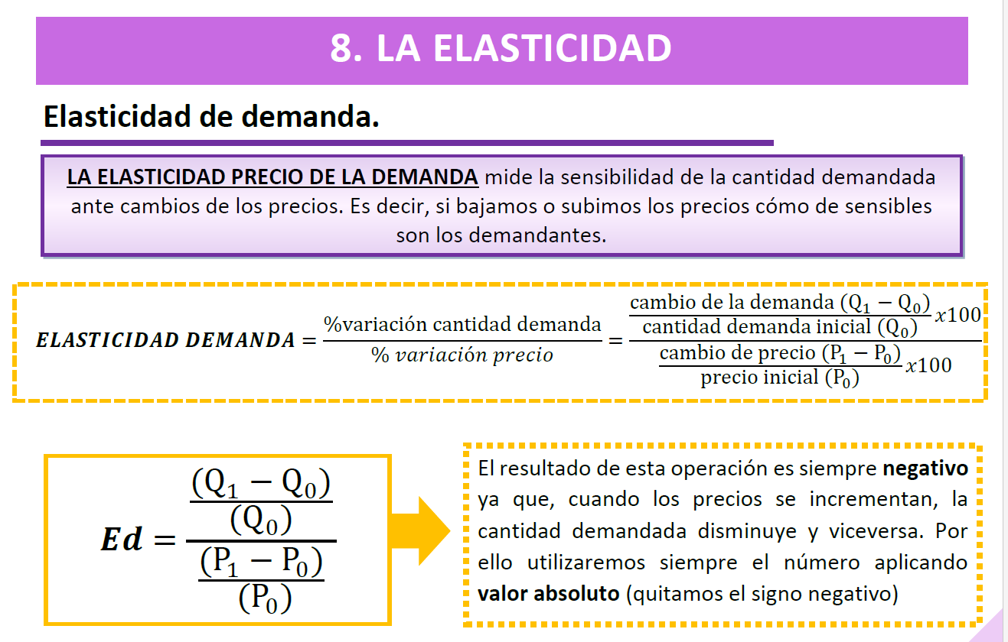
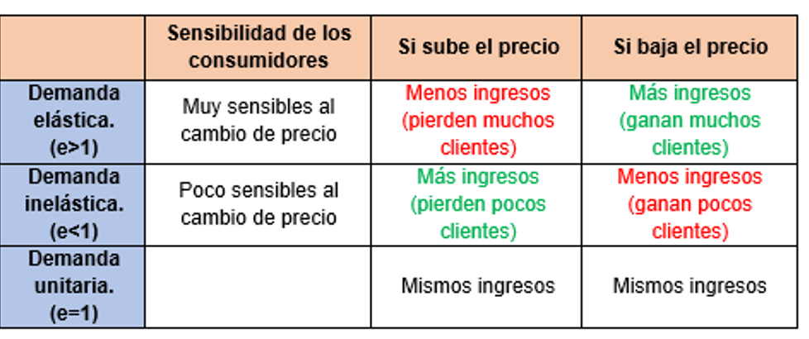

Los tipos de elasticidad de demanda y sus efectos en los ingresos

Cuando una empresa sube el precio, podrá tener más ingresos por cada unidad más cara que venda, sin embargo, perderá clientes, lo que le hace perder ingresos. Por otra parte, si baja el precio, perderá ingresos por cada unidad más barata que venda, pero ganará clientes, lo que le hace ganar ingresos.

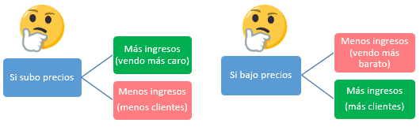
¿Qué hacemos entonces?

Para solucionar el dilema tenemos la elasticidad, que como hemos dicho, el resultado de la fórmula siempre lo ponemos positivo. Tenemos por tanto 3 tipos de elasticidad.

a) Demanda elástica. (e>1)

Si la demanda es elástica, los consumidores son muy sensibles al precio (porque la cantidad demandada varía en mayor porcentaje que el precio). Esto quiere decir que si la empresa sube los precios perderá muchos clientes, y si los baja, podrá ganar muchos

EN LA DEMANDA ELÁSTICA los consumidores son muy sensibles al precio. A la empresa le interesa bajar precios, porque gana muchos clientes y compensa vender barato

b) Demanda inelástica. (e<1)

Si la demanda es inelástica los consumidores son poco sensibles al precio. Un aumento del precio hará perder pocos clientes a la empresa. Esto hace que el ingreso total aumente ya que, aunque ingresamos menos provocado por el descenso de la cantidad vendida, se compensa por el gran aumento de precio.

Lógicamente de manera inversa, un descenso del precio provocara que ganemos pocos clientes, por lo que no es interesante para la empresa

DEMANDA INELÁSTICA: los consumidores son poco sensibles al precio. A la empresa le interesa subir precios, porque pierde muy pocos clientes y compensa al vender más caro

c) Demanda unitaria (o isoelástica). (e=1)

Un aumento del precio del provoca una disminución de la cantidad en la misma proporción. Esto hace que el ingreso total se mantenga. En la práctica es casi imposible encontrar bienes de este tipo.

EJEMPLO #1:
1 producto sube su precio de Q.10 a Q.11 y su cantidad baja de 1,000 unidades a 700 unidades
Se le pide:
Calcular la elasticidad dejando los pasos necesarios e indicar que tipo es : elástica, inelástica, demanda unitaria
Calcular el análisis de los ingresos

Paso 1. Variación cantidad demandada. Para calcular el % que varía la cantidad demandada utilizamos la siguiente fórmula

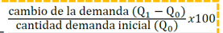

Q1=Cambio de la cantidad de demanda = 700
Qo=Cantidad de demanda inicial= 1,000

Q1-Qo X100
Qo

700-1,000 X100
1,000

-300 X100=
1,000

-0.30 X100= -30% significa que en este porcentaje bajo la cantidad de unidades.

Paso 2. Variación precio. Para calcular el % que varía el precio utilizamos la siguiente fórmula:

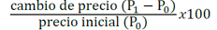

P1= Q11
Po= Q 10

P1-Po x100 = 11-10 = 1 = 0.10 x100= 10% subió el precio
Po 10 10
Paso 3. cálculo de la elasticidad. Para calcular la elasticidad precio de la demanda ahora solo tenemos que dividir el % que han variada la cantidad demandada entre la variación en % de los precios

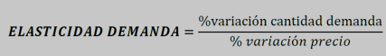

Ed= -30% = -3%
10%

R// 3 Demanda elástica (en este caso debe quedar siempre sin el signo negativo). Significa que la cantidad demandada bajo al triple en comparación al precio.

ANALISIS DE LOS INGRESOS:
Escenario inicial= Precio Q10 , cantidad 1,000 unidades = Q10,000
Escenario final? Precio Q11, cantidad 700 unidades= = Q7,700

EJEMPLO No. 2
Una empresa vende un producto que tiene una cantidad demandada inicial de 1, 000 unidades con un precio de Q. 10 . Si de repente el precio baja a Q9 la cantidad demandada sube hasta 1,050 unidades.

Se le pide:
Calcular la elasticidad dejando los pasos necesarios e indicar que tipo es : elástica, inelástica, demanda unitaria
Calcular el análisis de los ingresos

Paso 1. Variación cantidad demandada. Para calcular el % que varía la cantidad demandada utilizamos la siguiente fórmula

Q1=Cambio de la cantidad de demanda = 1,050
Qo=Cantidad de demanda inicial= 1,000

Q1-Qo X100
Qo

1050-1,000 X100 = 5%
1,000

Paso 2. Variación precio. Para calcular el % que varía el precio utilizamos la siguiente fórmula:

P1= Q9
Po= Q 10

P1-Po x100 = 9-10 = -1 = -0.10 x100= -10%
Po 10 10

Paso 3. cálculo de la elasticidad. Para calcular la elasticidad precio de la demanda ahora solo tenemos que dividir el % que han variada la cantidad demandada entre la variación en % de los precios

Ed= % 5 = -0.50%
-10%

R// 0.50 Demanda inelástica

Análisis de los ingresos:
Escenario inicial= Precio Q10 , cantidad 1,000 unidades = Q10,000
Escenario final? Precio Q9, cantidad 1,050 unidades= = Q9,450

